Подготовка и демонстрация коллекции одежды «Зимушка-зима».
Как повысить интерес современного подрастающего поколения к предмету «Технология», если современные гаджеты предлагают огромное количество развлечений?
Прежде всего, любому подростку важен результат собственной деятельности: победа в компьютерной игре, снять собственный фильм, изготовить собственное изделие и т.д.
Немалую роль играет и оценка окружающих.
Увидеть результат своего труда и получить оценку можно, принимая участи е на фестивалях мод. Подготовка к участию в фестивале вызывает большой интерес у школьниц.
Для участия в конкурсе необходимо разработать, изготовить, подготовить и продемонстрировать свою модель.
Во время разработки модели необходимо учитывать ее сложность, материал, из которого будет изготовлено изделие, декор. Разработка эскиза модели взаимосвязана с историей моды и изобразительным искусством, так как учитываются пропорции фигуры, вид спереди и сзади, цветовое решение. При изготовлении изделия осуществляется плавный переход от теории к практике. В практической деятельности отрабатываются приемы конструирования и моделирования, а это взаимосвязь с математикой и черчением. При раскрое ткани необходимо учитывать физико-механические и технологические свойства ткани. Технологическая последовательность изготовления изделия учитывается при пошиве. Декорирование изделия требует фантазии, воображения.
При демонстрации на подиуме нужно показать свое изделие в выгодном свете, не растеряться и проявить свои волевые качества.
Весь творческий процесс требует внимания, сосредоточенности, серьезного отношения к своей работе. Учитывая, что в коллекции несколько моделей по данной номинации и каждая модель выполнена отдельной участнице, то возникает необходимость в совместном творчестве.
Результатом такого творчества школьниц 7-8 классов стала коллекция костюмов «Зимушка – Зима.
Модели платьев, брюк, юбок, косовороток, блузок, шарфов выполнены из полиэфирного шелка. Шубки, шапки, валенки и варежками сшиты из синтепона. Изделия декорированы пайетками, серебряными шнурами, атласными лентами. Имеют низкую себестоимость.
Итог творчества – 1 место в районном фестивале моды.

Сценарий демонстрации коллекции «Зимушка-зима».
Количество моделей-8
Музыкальное сопровождение:
1 модель - «Барыня» - песня «Валенки», сл. и муз. народные;
2 модель – «Сударушка» - песня «Барыня, сл. и муз народные;
3 модель – «Красна девица» - пеня «Светит месяц», сл. и муз народные;
4 модель – «Зимушка-зима» - песня « Ой, мороз, мороз», сл. и муз. народные;
5 и 6 модели – «Добры молодцы» - песня «Выйду на улицу», сл. и муз. народные;
7 и 8 модели «Девчушки-веселушки» - песня «Кадриль» , сл. Е.Темниковой, муз. В. Темнова.

Демонстрация моделей:
- музыкальное сопровождение каждой модели;
- каждый участник демонстрирует свою модель с использованием танцевальных движений.
Вступление:
Здравствуй, зимушка-зима!
Белым снегом нас покрыло:
И деревья, и дома.
Свищет ветер легкокрылый.
Здравствуй, зимушка-зима!

1 модель - «Барыня
Валенки, да валенки,
Ой, да не подшиты стареньки,
Лучше в валенках ходить,
Чем в зиму ноженьки студить.

2 модель – «Сударушка»
Барыня ты моя,
Сударыня ты моя,
До чего ж ты хороша!
Ликуй русская душа!

3 модель – «Красна девица»
Светит месяц, светит ясный.
Светит полная луна.
Освети мне путь-дорожку
Ты до милого крыльца.

4 модель – «Зимушка-зима»
Ой, мороз, мороз!
Не морозь меня.
Не морозь меня!
Я сестра твоя.

5 и 6 модели – «Добры молодцы»
Выйду на улицу, гляну на село,
Ребята играют и мне весело.
С ребятами вместе гулять я пойду,
Весело время свое проведу.

7 и 8 модели «Девчушки-веселушки»
Кадриль моя сердечная,
Старинная, но вечная.
Стильная, задорная,
Смешная и серьезная.

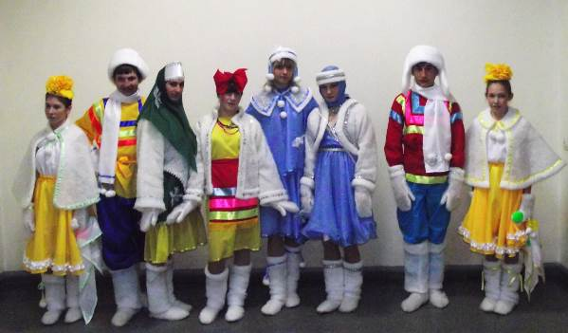
Модели слева направо.: «Девчушка- веселушка», «Добрый молодец», «Барыня», «Красна девица», «Зимушка –зима», «Сударушка», «Добрый молодец», «Девчушка- веселушка».

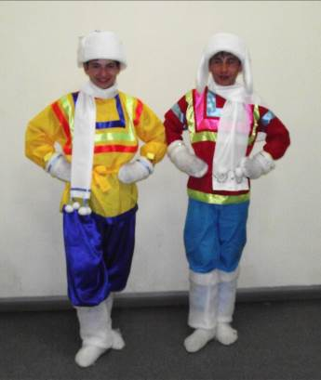
Модели «Добры молодцы»
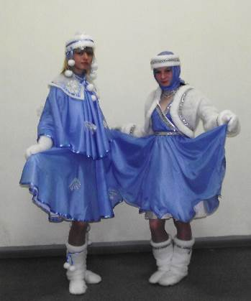
Модель слева - «Зимушка-Зима»
Модель справа – «Сударушка»

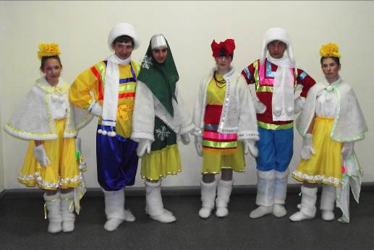
Модели слева направо.: «Девчушка-веселушка», «Добрый молодец», «Барыня», «Красна девица», «Добрый молодец», «Девчушка- веселушка».
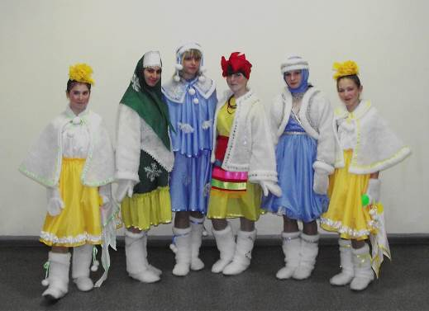
Модели слева направо.: «Девчушка- веселушка», «Барыня», «Зимушка –зима», «Красна девица», «Сударушка», «Девчушка- веселушка».

